В ЮВАО прошел День здоровья
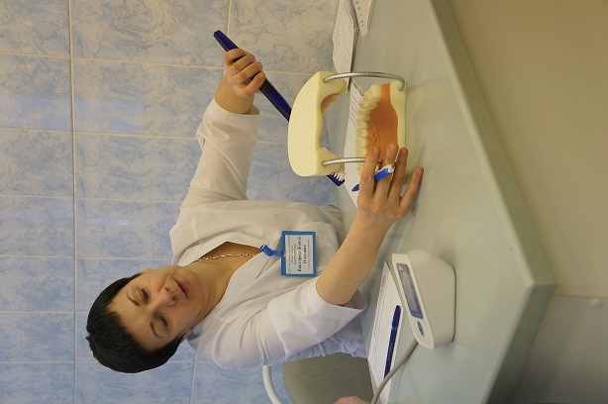
Есть один праздник, который посвящен каждому человеку на Земле, а вернее его здоровью. Он так и называется - День здоровья. Празднуется он каждый год 7 апреля, а впервые отмечался в 1948 году.
День здоровья – это праздник, когда люди всей планеты уделяют внимание таким важным понятиям, как долголетие и хорошее качество жизни. В этот праздник особенно акцентируется внимание на том, что только здоровье может обеспечить человеку удовольствие от жизни и созидательного труда.
Накануне, 6 апреля, в УВД по ЮВАО ГУ МВД России по г. Москве прошло мероприятие, посвященное данному празднику. В гости к стражам правопорядка приехали врачи одного из московских учреждений здравоохранения. Идея Всемирного дня здоровья была выдвинута уже на первой сессии Всемирной ассамблеи здравоохранения в 1948 г. ВОЗ посвящает каждый ежегодный Всемирный день здоровья каким-либо темам и проводит различные пропагандистские мероприятия, как в этот день, так и длительное время после 7 апреля. Этот год пройдет под лозунгом борьбы с диабетом.
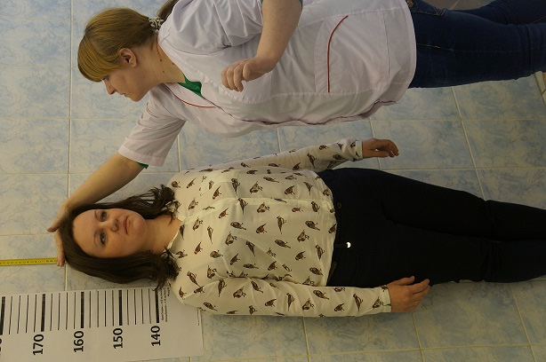
Здоровье является одной из основных ценностей и самым дорогим богатством человека. От состояния здоровья в большинстве своем зависит и все остальное в жизни людей. Все желающие смогли пройти обследование своего организма, сдать анализ крови на сахар. Всем участникам была прочитана лекция о вреде курения и о пользе здорового образа жизни.

День здоровья - это день напоминания, что каждый человек планеты несет большую ответственность за свое существование. Кроме этого, каждый из нас должен заботиться о своих близких и себе.
Пресс-служба УВД по ЮВАО ГУ МВД России по г. Москве
т/ф. 8(495) 709-18-18
электронная страница: http://www.uvd-uvao.ru

